НАЦІОНАЛЬНИЙ ТЕХНІЧНИЙ УНІВЕРСИТЕТ «ХАРКІВСЬКИЙ ПОЛІТЕХНІЧНИЙ ІНСТИТУТ»

Кафедра «ОБЧИСЛЮВАЛЬНОЇ ТЕХНІКИ ТА ПРОГРАМУВАННЯ»

«Комп'ютерна графіка»

Звiт з лабораторної роботи №6 Тема: «Створення найпростіших графічних зображень»

Виконав:

студент групи КІТ-119б

Шарма О.Р.

Перевірив:

Кузнєцов П.В.

Харків – 2021

**Тема:** Створення найпростіших графічних зображень

**Ціль:** вивчити можливості Visual Studio для створення найпростіших графічних примітивів.

Результати роботи:

1. Вивчив методи і властивості класів Graphics, Color, Pen і SolidBrush.
2. Створив додаток, який виводить в форму рисунок.
3. Код програми:

private void tableLayoutPanel1_Paint(object sender, PaintEventArgs e)

{

Graphics g = e.Graphics;

g.Clear(Color.White);

Pen blackPen = new Pen(Color.Black, 3);

SolidBrush brush1 = new SolidBrush(Color.DeepPink);

SolidBrush brush2 = new SolidBrush(Color.DeepSkyBlue);

// Create points that define polygon.

Point point1 = new Point(50, 50);

Point point2 = new Point(100, 25);

Point point3 = new Point(200, 5);

Point point4 = new Point(250, 50);

Point point5 = new Point(300, 100);

Point point6 = new Point(350, 200);

Point point7 = new Point(250, 250);

//Create points that define square1.

Point point8 = new Point(0, 60);

Point point9 = new Point(40, 60);

Point point10 = new Point(40, 20);

Point point11 = new Point(0, 20);

//Create points that define square2.

Point point12 = new Point(0, 120);

Point point13 = new Point(80, 120);

Point point14 = new Point(80, 40);

Point point15 = new Point(0, 40);

Point[] Points1 =

{

point1, point2, point3, point4, point5, point6, point7

};

Point[] Points2 =

{

point8, point9, point10, point11

};

Point[] Points3 =

{

point12, point13, point14, point15

};

for (int i = 0; i < 10; i++)

{

g.DrawLine(new Pen(Brushes.Red, 2), 0, 100 * i, 200, 100 * i);

g.DrawEllipse(new Pen(Brushes.Black, 50), 50 * i, 100, 10, 10);

g.FillEllipse(brush2, 50 * i, 100, 10, 10);

}

System.Drawing.Brush myBrush = new System.Drawing.SolidBrush(System.Drawing.Color.Black);

g.DrawPolygon(new Pen(myBrush), Points1);

g.FillPolygon(brush1, Points1);

g.DrawPolygon(new Pen(Brushes.Blue, 5), Points2);

g.DrawPolygon(new Pen(Brushes.Purple, 5), Points3);

}

1. Результат (рис. 6.1).

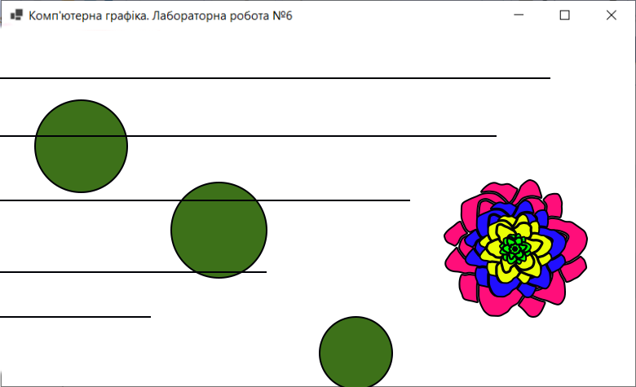

Рисунок 6.1 – Результат програми

Висновок: під час цієї лабораторної роботи вивчили можливості Visual Studio для створення найпростіших графічних примітивів.